**Пошаговая инструкция для записи на прием к врачу**

**на Региональном портале медицинских услуг**

**1. В поисковой строке ввести «Регистратура 96» или Региональный портал медицинских услуг.**

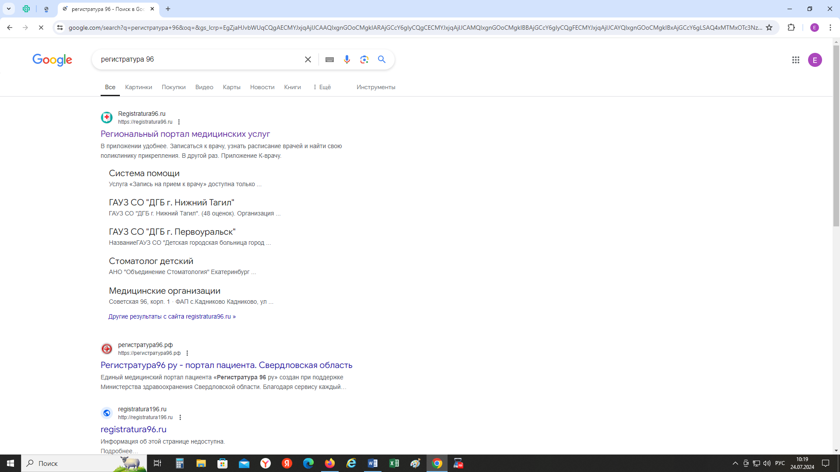

**2. Открыть вкладку Региональный портал медицинских услуг. В правом верхнем углу нажать на кнопку «Вход»**

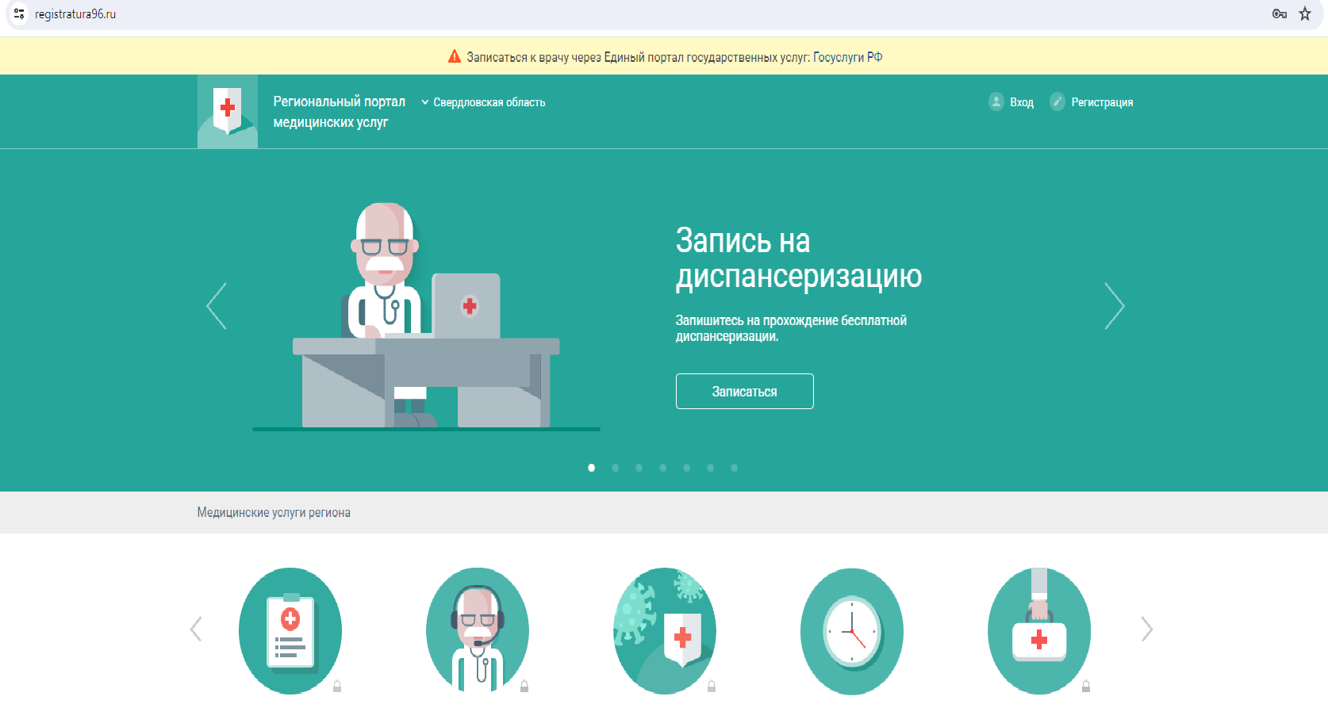

**3. В открытом окне вводим логин и пароль, нажимаем на кнопку «вход»**

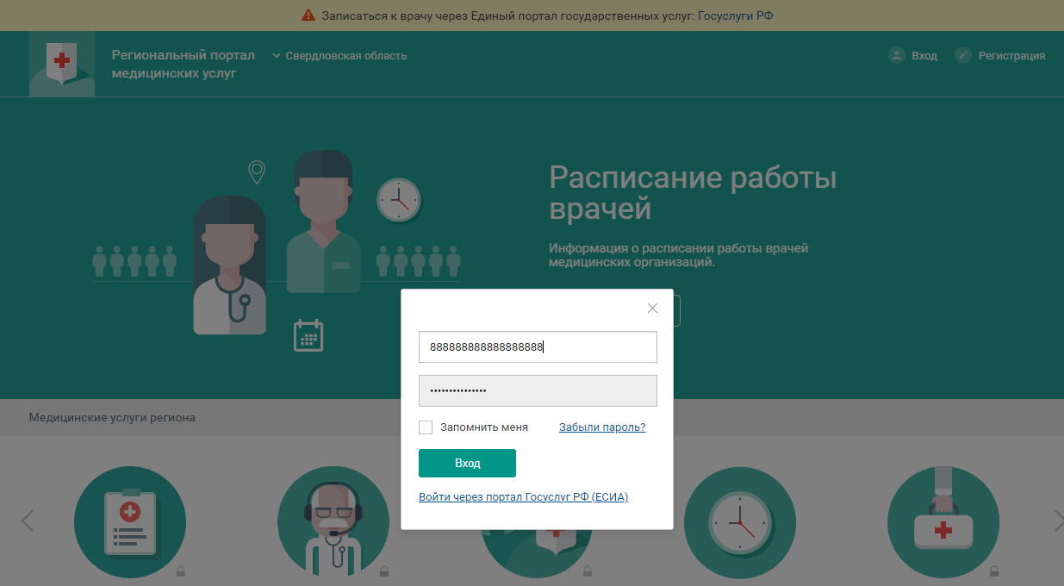

**4. При помощи лифта выбираем раздел «Медицинская организация»**

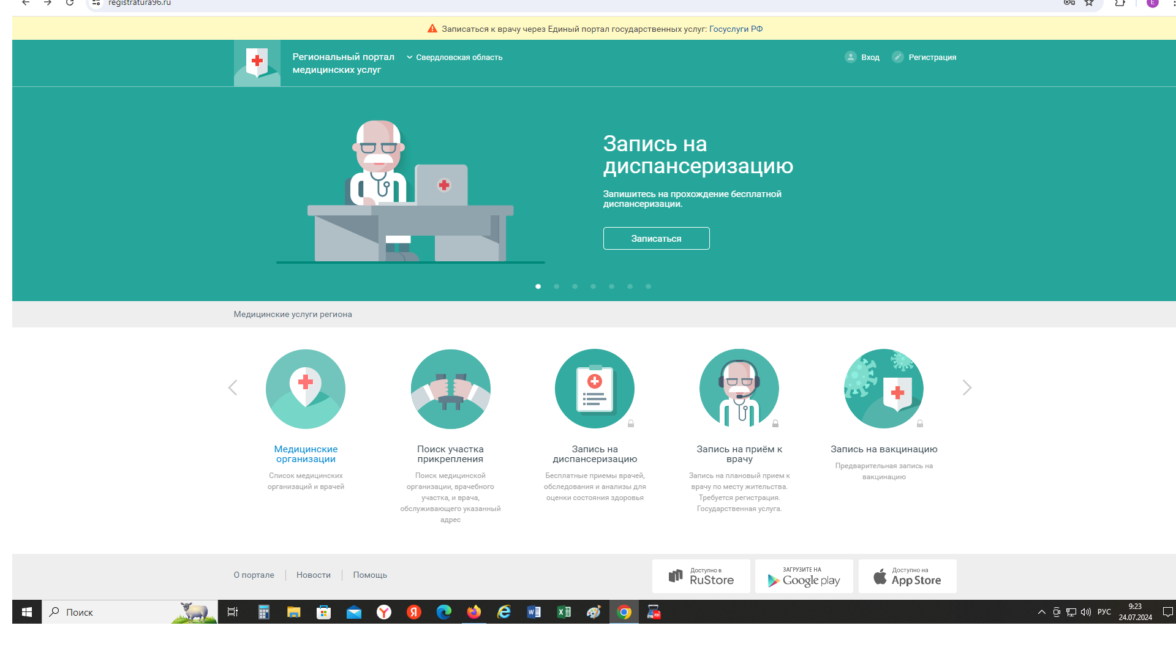

**5. В поисковой строке набираем «Ирбитская стоматологическая поликлиника» и выбираем раздел ГАУЗ СО «Ирбитская стоматологическая поликлиника» г. Ирбит, ул. Калинина д. 23**

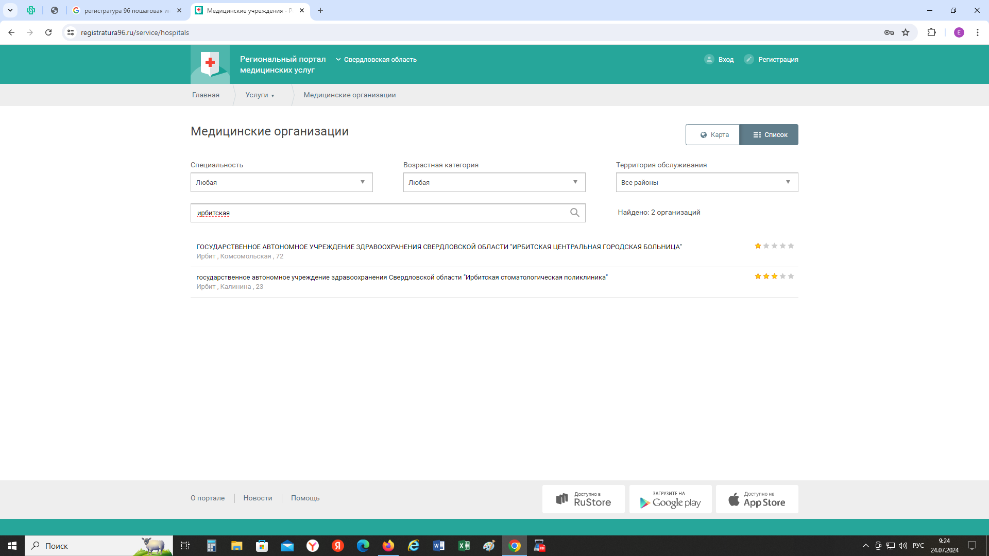

**6. В правом верхнем углу находим кнопку «Специалисты»**

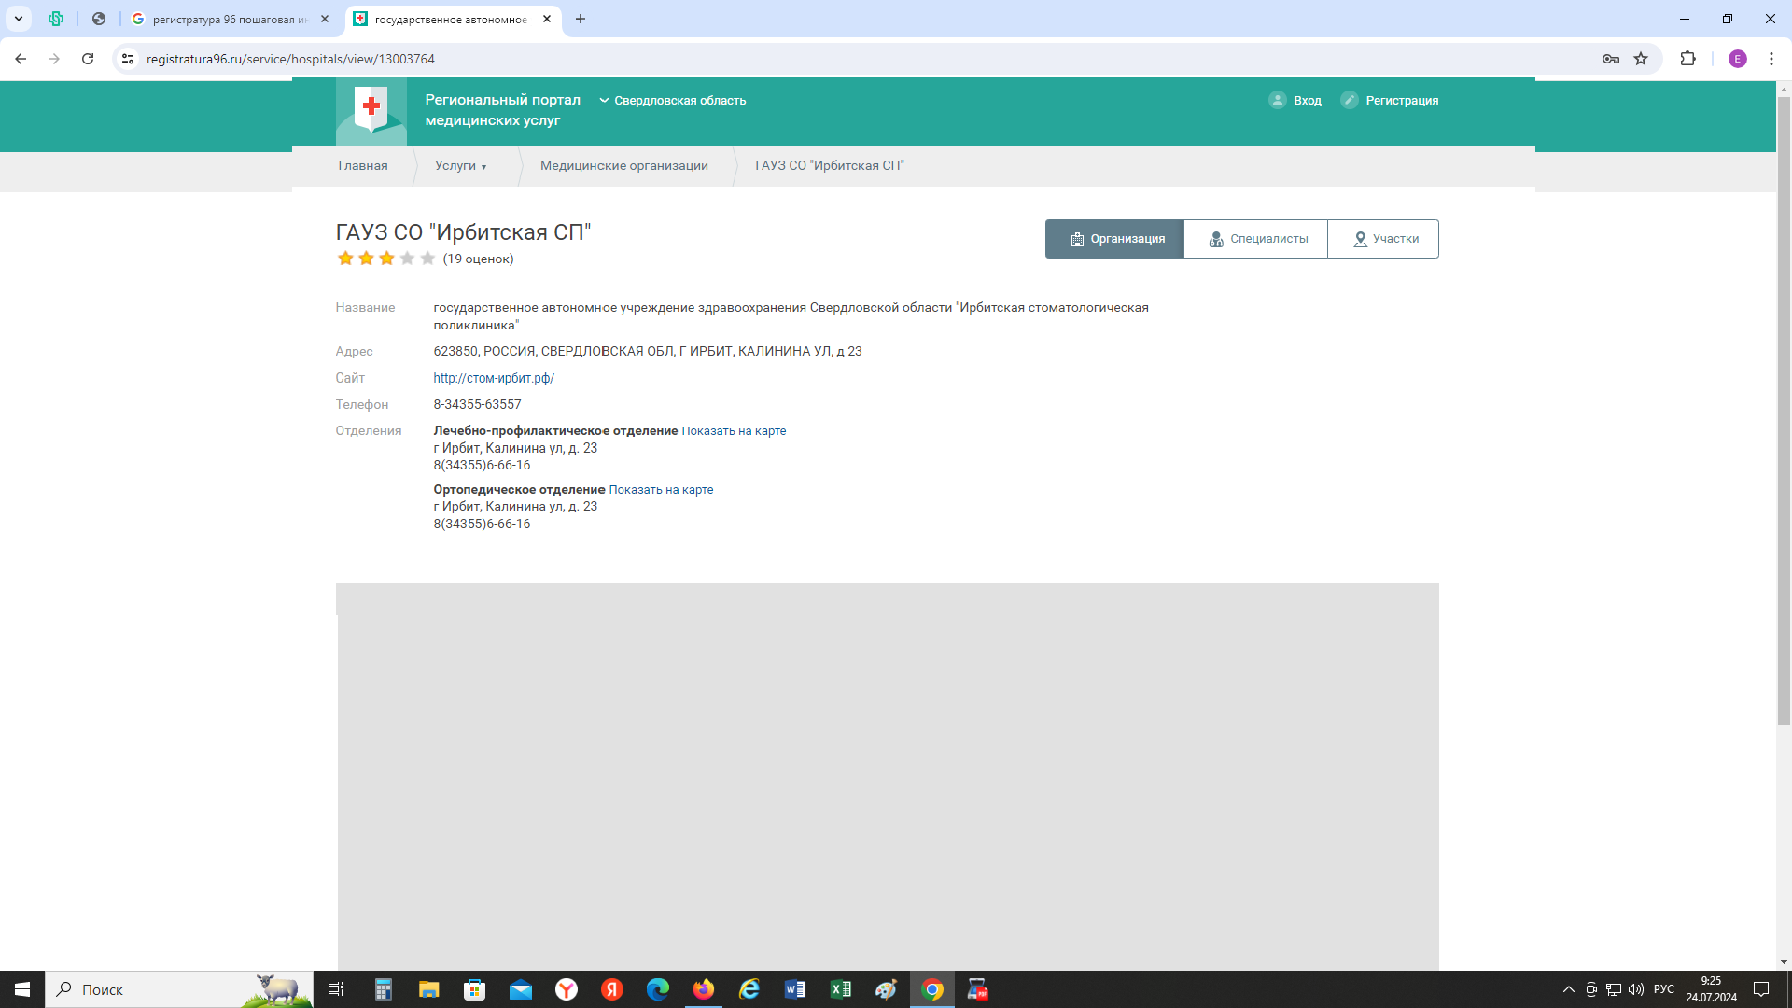

**7. Выбираем необходимого специалиста, для того, чтобы увидеть расписание врача нажимаем на Фамилию специалиста**

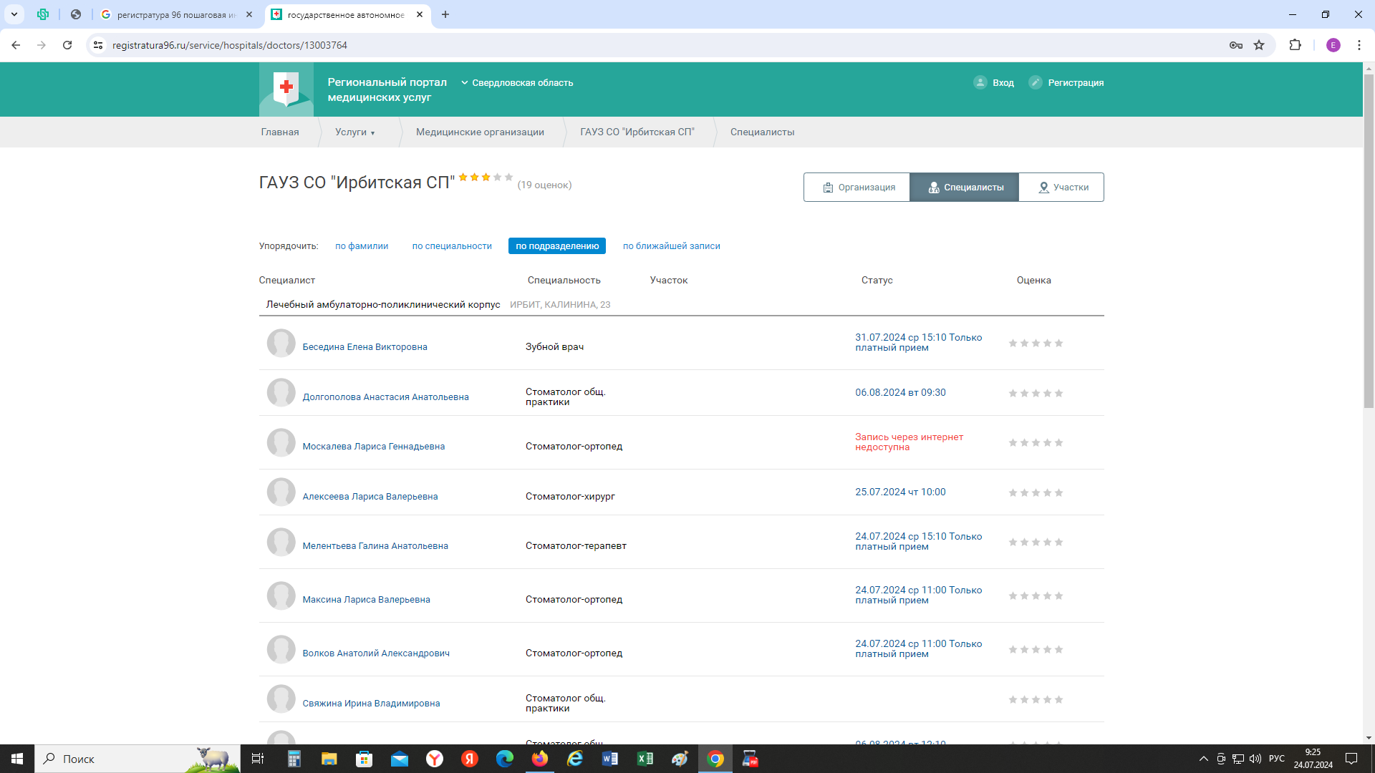

**8. Выбираем свободный слот для записи на прием к врачу. Нажимаем**

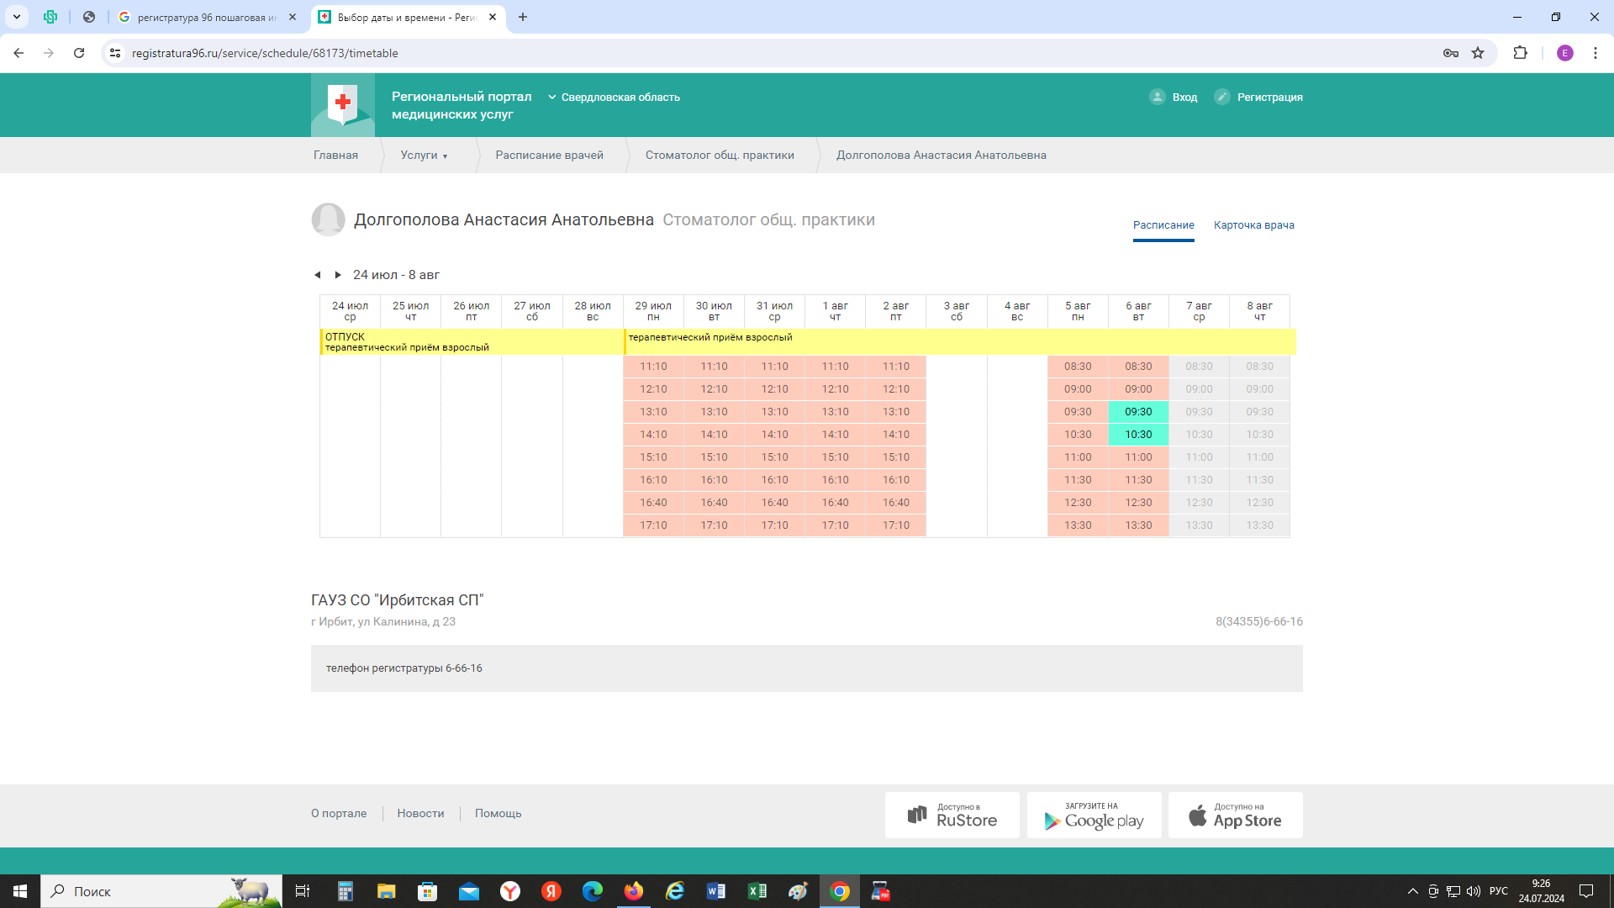

**9. Подтверждаем выбранный слот**

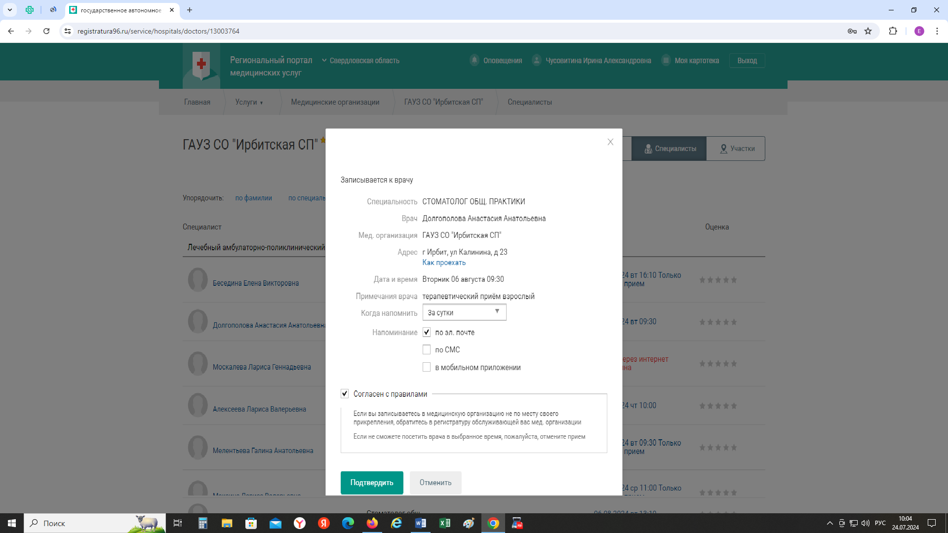

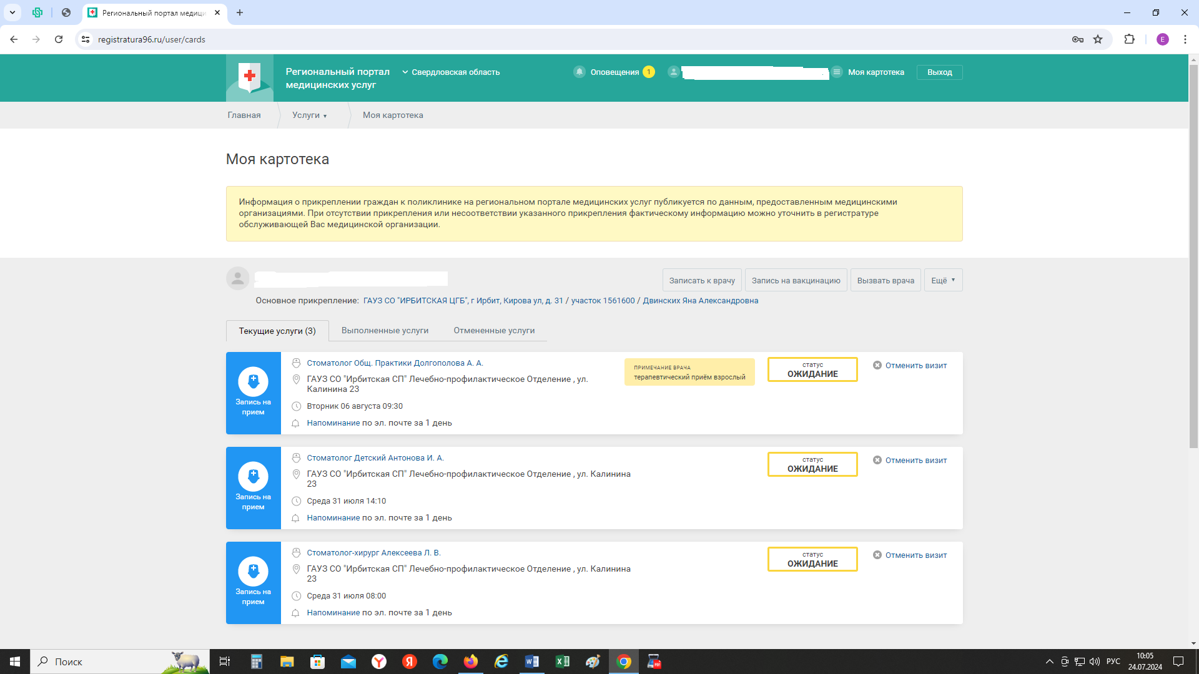

**По всем иным вопросам необходимо обратиться к разделу «Помощь» на Региональном портале медицинских услуг**

